Учреждение образования

«Ивацевичский государственный профессиональный лицей

сельскохозяйственного производства»

***Откуда появились макароны***

Информационный материал

учебный предмет

«Товароведение пищевых продуктов»

Преподаватель специальных учебных предметов

1-ой категории

Яловская Ольга Васильевна

Ивацевичи, 2022

Большинство, конечно, скажет, что макароны – традиционное блюдо итальянской кухни, и будут в чем-то правы… Ведь по Европе повсеместно распространили макароны именно итальянские купцы, на время долгих плаваний за много тысяч километров от родины заполнявшие трюмы своих кораблей макаронными изделиями.

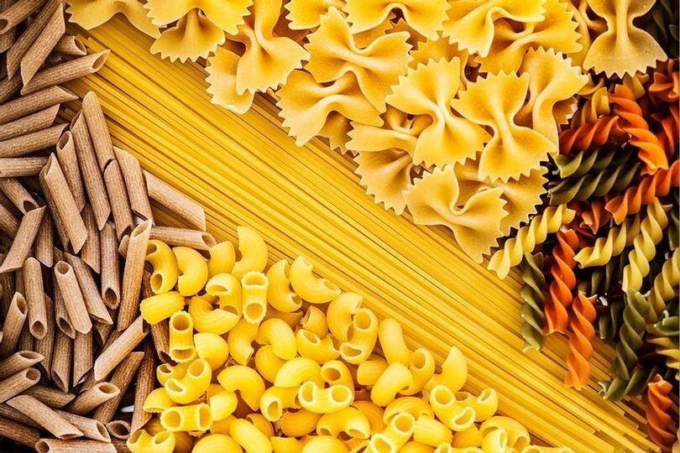В Россию впервые привезли макароны именно выходцы из Генуи, а произошло это во времена Петра Первого. Известный реформатор и поклонник всего европейского часто приглашал к себе иностранных мастеров, один из которых был итальянским судостроителем и привез в подарок царскому двору некоторое количество макарон. Блюдо понравилось, быстро прижилось в народе. А вот промышленное производство макарон в России началось с фабрики в городе Одессе. Примечательно, что открыли его не русские и не итальянцы, а французы.

Есть мнение, что макароны – блюдо греческого происхождения, ведь дословно «макароны» с древнегреческого переводится как «еда из муки». Но, кроме этого факта, существование макарон в Древней Греции практически ничем не подтверждено.

В Римской империи, во времена правления императора Тиберия, около 600 года нашей эры, появились первые кулинарные книги. И в них были рецепты блюд из макарон, лишь незначительно отличавшихся от современных! Однако это уже наша эра. А история макарон намного древнее.

При раскопках древних пирамид в Египте было найдено большое количество изображений людей, занятых приготовлением лапши. Причем технология не особо отличалась от нынешней – тесто раскатывали, резали на кусочки и сушили. Были ли ввезены макароны извне или их придумали на месте – науке пока неизвестно.

Но все-таки самые древние упоминания о макаронах принадлежат китайцам. При раскопках древних городов, датированных примерно 4000 лет до нашей эры, были найдены остатки посуды с окаменевшей лапшой!

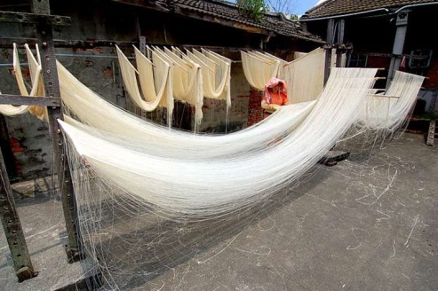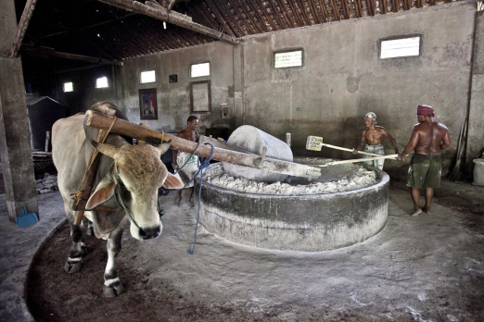Кто конкретно изобрел производство такой продукции, доподлинно неизвестно. При этом потребность в сушке макарон возникла с расширением торговли и морских путешествий. Оно последовало за появлением морских республик в Венеции, Пизе, Генуе. При этом требовалось продовольствие, которое можно было брать на корабли в дальний путь. Моряки из Амальфи при посещениях Сицилии научились сушить макароны. Они распространили свое мастерство вокруг Неаполитанского залива.

В шестнадцатом веке в Италии появились ассоциации производителей макаронных изделий. Они имели четкие правила и уставы. В Лигурии мастеров называли «маэстри фиделари», а во Флоренции – «ла-заньари».

В Италии макароны называют не иначе как паста. В итальянском языке слово «pasta» обозначает тесто.

Постепенно макаронные изделия распространились по всему миру. Сегодня нет страны в мире, в которой не готовили бы такой продукт. В настоящее время существует много видов и сортов макаронных изделий. Они отличаются по внешнему виду, используемым ингредиентам и технологии изготовления.

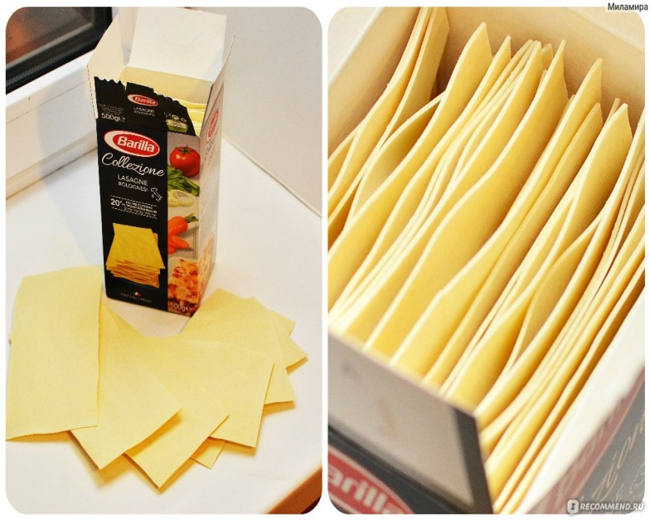**Лазанья**, одна из самых ранних форм макаронных изделий, берёт своё начало в Древнем Риме, куда она пришла из Древней Греции. Сегодня лазанья – это широкая плоская лапша, которую обычно используют для приготовления… лазаньи, блюда из помидоров и сыра, популярное среди многих гурманов.

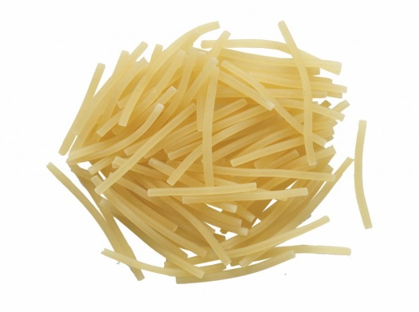**Вермишель** – это длинные тонкие макаронные изделия, название буквально переводится как «маленькие черви». Одно из первых упоминаний о вермишели содержится в «Искусстве приготовления сицилийских макарон и вермишели», книге рецептов, составленной кулинарным мастером 15-го века Мартино да Комо.

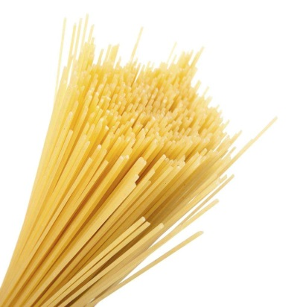**Спагетти** – это, пожалуй, самый известный тип макаронных изделий родом из Италии, однако история его появления также имеет пробелы. Мы знаем, что название означает «маленькие струны» и что спагетти – это форма множественного числа слова «спагетто».  
Спагетти начали производить на Сицилии в 1100-х годах, но они не получили повсеместного распространения, пока не появились в Соединённых Штатах столетия спустя.

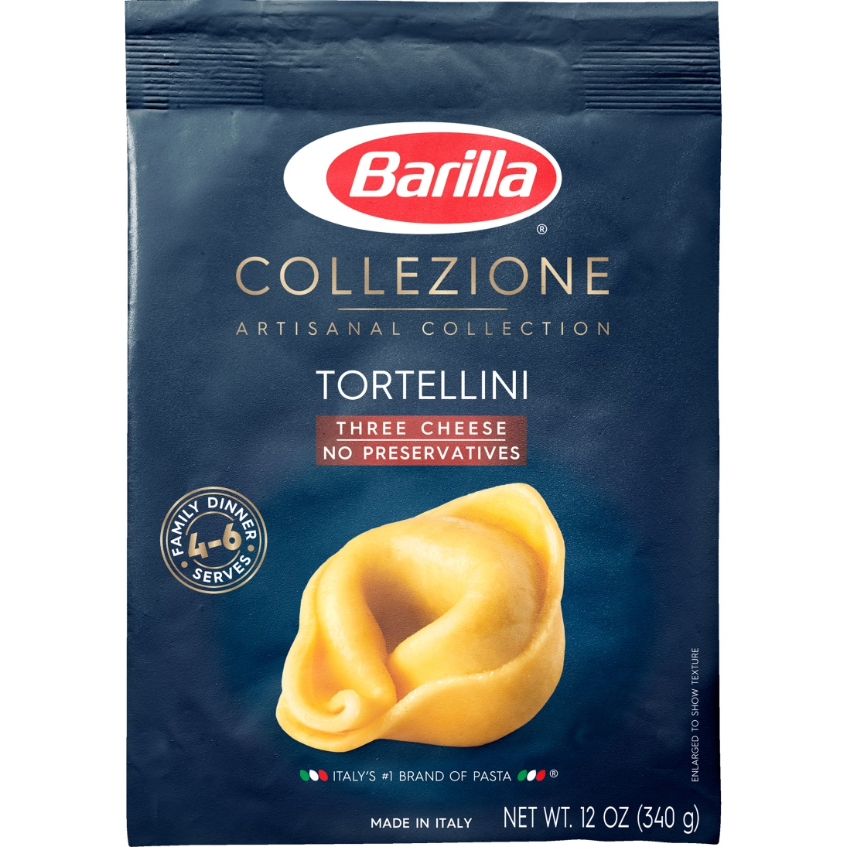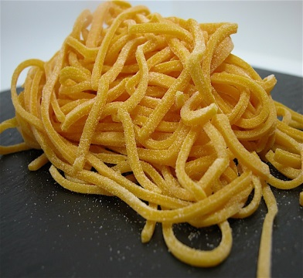**Тонарелли** похоже на спагетти, но у него, как правило, квадратные, а не закруглённые края. De Cecco, международный производитель макаронных изделий родом из итальянского региона Абруццо, к востоку от Рима, называет тонарелли региональной версией Maccheroni alla Chitarra. Читарра – это устройство, используемое для приготовления макарон. Слово chitarra переводится как «гитара», и если вы посмотрите на устройство, то поймёте, почему его так назвали. Через него проталкивают тонкое сырое тесто, которое в процессе превращается в длинные полоски.

Согласно одной легенде, **тортеллини** были созданы трактирщиком из Кастельфранко-Эмилии, итальянского городка, расположенного между Болоньей и Моденой. Когда римская богиня Венера поселилась в его гостинице, хозяин решил подсмотреть за ней через замочную скважину и мельком увидел её пупок. Это зрелище вдохновило его на создание тортеллини.

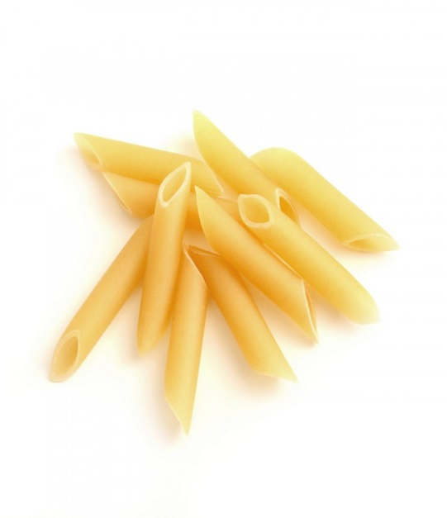Вы можете сильно удивиться, узнав, насколько относительно новыми являются многие формы макарон. **Перья** были изобретены в 1865 году, когда итальянский макаронщик Джованни Баттиста Капурро создал устройство, которое нарезало тонкие трубочки теста под углом. Он запатентовал его 11 марта того же года.

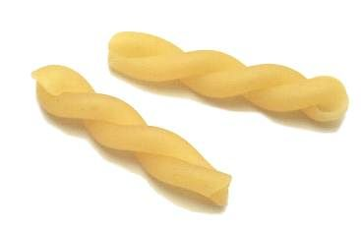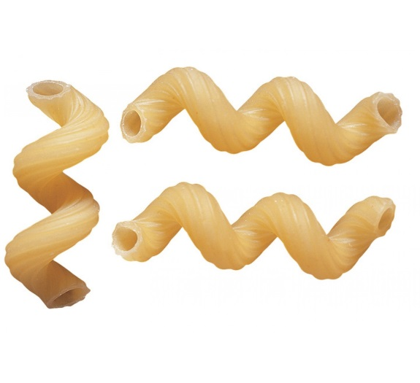**Каватаппи** появились лишь в 1960-х годах. Именно тогда итальянский бренд Barilla представил новые трубчатые макаронные изделия в форме штопора под названием «челлентани». Оно является отсылкой к Адриано Челентано, итальянскому поп-певцу, чье которого прозвали Moleggiato, или «На пружинах». Barilla пишет на своём сайте: «Поскольку форма напоминает свёрнутую пружину, это имело смысл». Название «каватаппи» позже стало использоваться как общий термин для обозначения данной формы макарон.

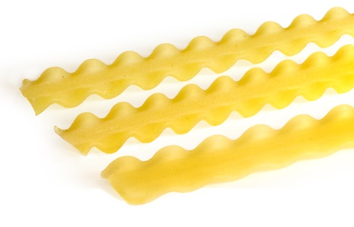**«Джемелли»** означает «близнецы». И хотя для производства данного типа макаронных изделий используется всего одна нить теста, их форма с виду напоминает двойную спираль.

**Мафальдине.** Говорят, что эти макароны были названы в честь прекрасных волос итальянской принцессы Мафальды Савойской.

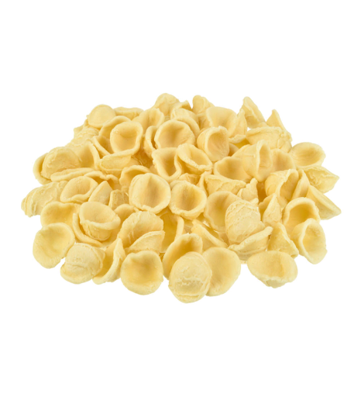**Орекьетте** появились ещё в 12-м веке. Этот термин переводится как «маленькие уши».!

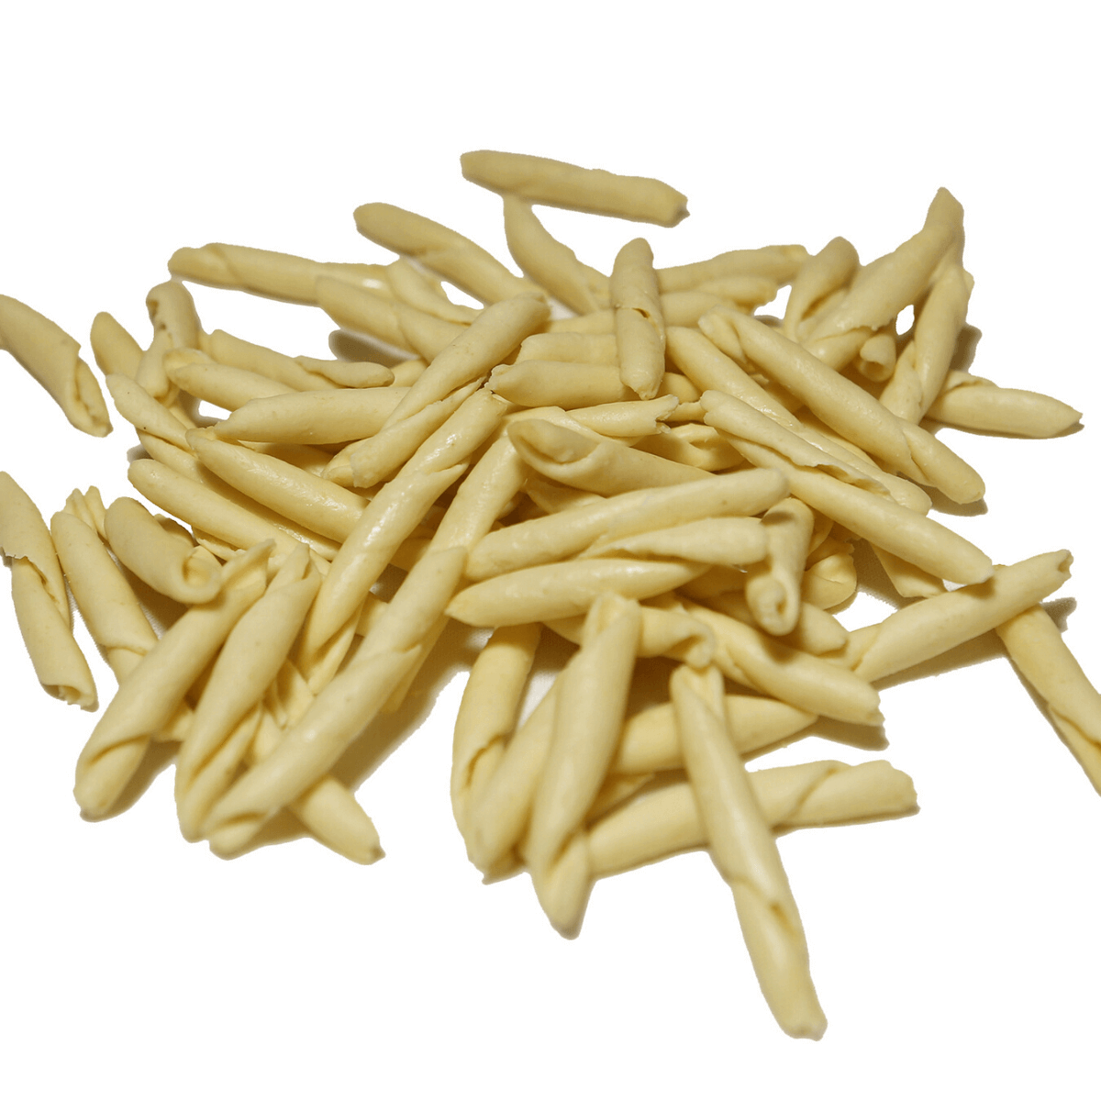**«Строццапрети»** переводится как «душители священников». Предположительно, они были названы в честь несчастного священника, который подавился ими, потому что ел слишком быстро.

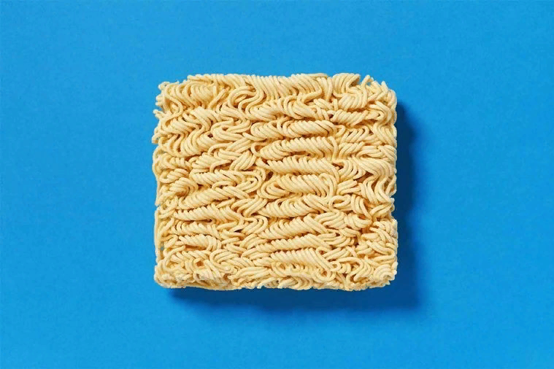Сейчас во всем мире широко известна лапша, которую можно приготовить буквально за пять минут. Все, что нужно: высыпать все содержимое пакетика и залить его водой. Довольно часто с такой лапшой делают и другие блюда. Современную лапшу быстрого приготовления создал японец Андо Момофуки в 1958 году, приготовив лапшу из пшеничной муки, замочив в бульоне со специями и обжарив во фритюре. Теперь вы знаете имя того, кто придумал макароны быстрого приготовления. Сегодня они являются незаменимыми для слишком занятых людей, с ограниченным времени.

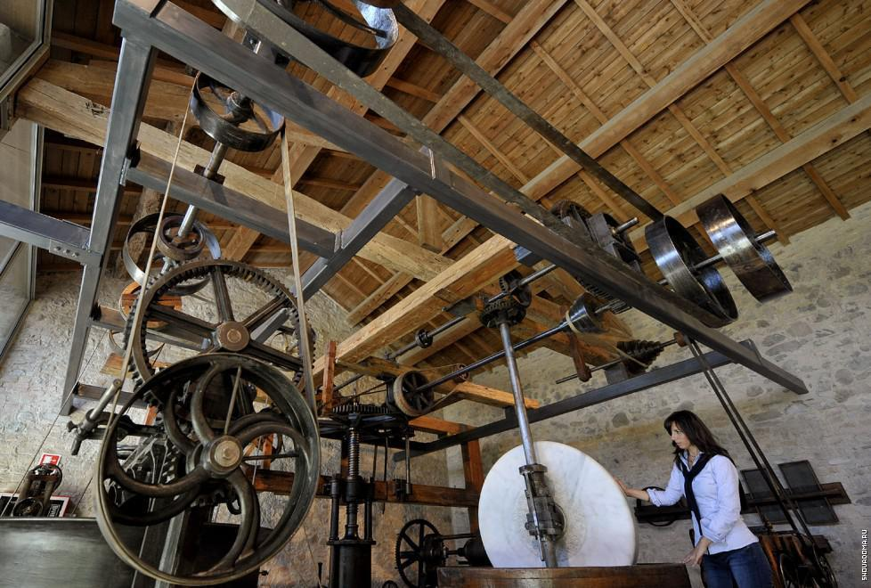**25 октября празднуется всемирный День Макарон.** День рождения пасты же празднуют 24 ноября — это традиция итальянского городка Граньяно. Там проводится масштабный макаронный фестиваль.Важность пасты для итальянцев подтверждается и наличием музеев, которые ей посвящены. В частности рядом с городом Генуя располагается музей пасты, в котором можно увидеть более ста разновидностей макаронных изделий. Также здесь имеется множество рецептов подходящих соусов. Один из самых интересных экспонатов – документ 1279 года, указывающий на существование пасты в то время под названием «макаронис».

Источники: <https://kipmu.ru/pochemu-makarony-nazyvayut-pastoj/>

<http://mygazeta.com/>